Pachuca de Soto Hidalgo, a 15 de diciembre de 2024.
Dr. Dra. Poner Título y nombre
Cirujano Oral y Maxilofacial del
Estimada Dra/Dr:
ASUNTO: INVITACIÓN COMO ASISTENTE.

La Asociación Hidalguense de Cirugía Oral y Maxilofacial, se complace en hacerle una cordial invitación a su:
“9º. Congreso Internacional” que se llevará a cabo los días: 6 a 8 de marzo de 2025, teniendo como sede el “Centro de Convenciones Tuzoforum”, en la Ciudad de Pachuca Hidalgo, México.
Esta reunión tendrá como temática principal el: “FLUJO DIGITAL EN CIRUGÍA MAXILOFACIAL”, recordando que como principal objetivo es la Educación Médica Continua, además de otros temas de gran relevancia en el desarrollo actual de nuestra especialidad.
Dicho evento académico contará con el aval del: Consejo Mexicano de Cirugía Oral y Maxilofacial A.C.
Para lo cual, en el portal de la Web oficial: www.ahcomac.org.mx de registro e inscripción, usted deberá registrarse para completar su proceso de inscripción
Agradeciendo de antemano, esperamos contar con su digna asistencia.
CONSEJO DIRECTIVO
Dr. Juan José Trujillo Fandiño
PRESIDENTE

Dr. Juan Pablo Castro González
SECRETARIO

Dr. Luis Ernesto Escamilla Cidel
TESORERO

Dr. Ismael Solano Aquino
COMISION CIENTIFICA

Dr Ricardo Rene Ibarra Velasco
VOCAL DE COMISION CIENTIFICA

Dr. Omar Vega Mejía
VOCAL DE ACCION POLITICA
Dr Oscar Tolentino COMISIONES ESPECIALES

CONSEJO DE VIGILANCIA Dr. Guillermo Baños Aparicio
PRESIDENTE
Dr. Juan José Trujillo Fandiño
SECRETARIO
Dr. Juan Pablo Castro González
VOCAL

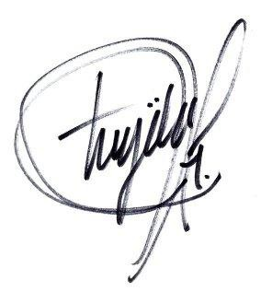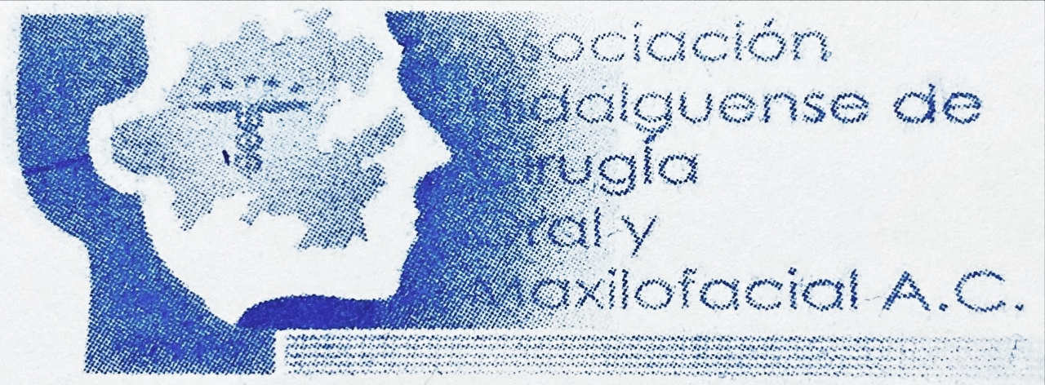
Dr. JUAN JOSE TRUJILLO FANDIÑO.
Presidente 2024-26

